Подготовка и проведение праздников

«Счастливая, счастливая неповторимая пора детства! Как нам не любить, не лелеять воспоминания о ней?»- писал Л.Н.Толстой.
Впечатления раннего детства часто остаются в памяти на всю жизнь. Их яркость и богатство могут согреть и украсить душу человека на долгие годы. В общую цепь настроений, незабываемых эмоций детства свои особые чувства и переживания вносят праздники.
Культурно-досуговые мероприятия – неотъемлемая часть в деятельности дошкольного учреждения. Организация праздников, развлечений, детских творческих дел способствует повышению эффективности воспитательно-образовательного процесса, создает комфортные условия для формирования личности каждого ребенка.
Одно только слово «праздник» заставляет быстрее биться сердце каждого ребенка. С праздником связаны самые большие надежды и ожидания детей. Именно о праздниках детства, проведенных вместе с родителями и друзьями, чаще всего вспоминают взрослые. Для многих эти воспоминания являются самыми светлыми и радостными в жизни.
Поэтому хорошо спланированный, подготовленный по специальному сценарию праздник доставит радость не только детям, но и взрослым. Ведь нет ничего желаннее, чем увидеть счастливую улыбку на лице ребенка, знать, что именно вы помогли ему почувствовать себя хозяином веселого торжества, лидером среди друзей, подарили ему дополнительные мгновения счастья.
Предпраздничная обстановка, подготовка к предстоящему торжеству в стране, в детском саду, каждой семье вызывают у ребят радостное ожидание этого события. Особый праздничный подъем обостряет чувства детей, они по-иному, чем на обычных занятиях, проникаются содержанием исполняемых песен, стихотворений, танцев. В практике детских садов сформировались определенные художественно-педагогические требования к проведению праздничных утренников, где главным является такое соединение различных видов искусства, которое, усиливая воздействие их друг на друга, позволило бы полнее донести до детей основную идею праздника.
Большое значение придается художественному оформлению, отражающему тематику утренника и время года, в которое он проводится.
Формируя вкус детей, хорошо продумывается цельность всего оформления, выразительность деталей, правильный их отбор пo количеству, не допуская перенасыщения, чтобы внимание детей привлекали главные детали, подчеркивающие идею праздника.
Теперь хотелось бы рассказать о тех проблемах, которые порой возникают:
1. Это обувь и наряды детей.
2. Количество и качество стихов, исполняемых детьми на утренниках.
3. Культура поведения родителей на утренниках.

1. Поскольку на музыкальную деятельность 50% времени отводится движениям, детям нужна удобная обувь: мягкая, гибкая, лёгкая – во всех отношениях комфортная. Самый распространенный вариант – чешки и балетки. На выпускном празднике – туфельки. | 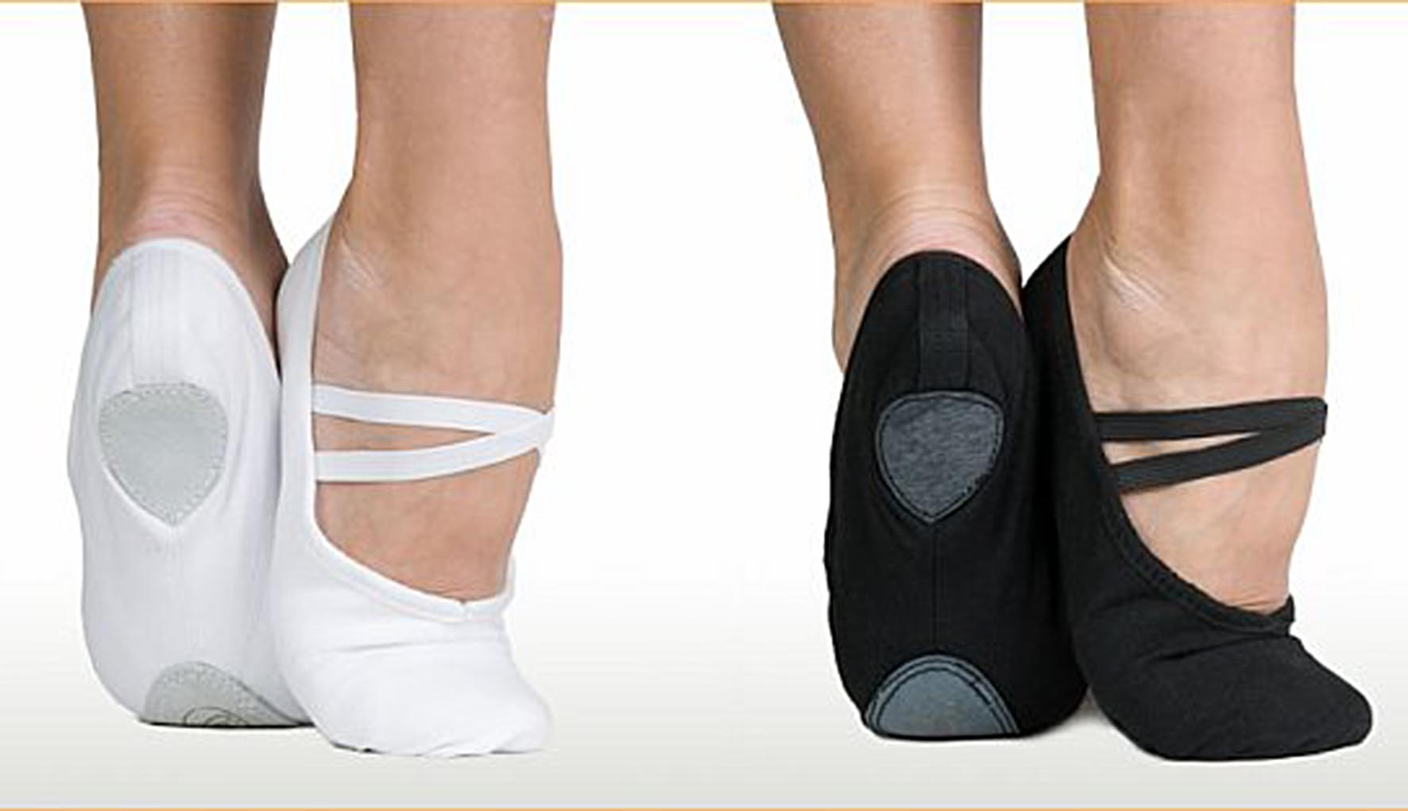

2. Вторая проблема – обиды родителей по поводу распределения стихов, участия в индивидуальных танцах. Поймите, прослушивание множества стихотворений на празднике не доставляет радости ни детям, ни родителям. Спросите вашего ребёнка, что ему больше хочется – играть, петь, плясать или сидеть и слушать стихи. Некоторые родители выпускают из виду, что они пришли на праздник для детей, а не на представление для родителей.
Сценарий составляется с учётом детской физиологии – ребёнок не может долго сидеть, если ему не интересно. На празднике чередуются разные виды детской деятельности. Если вашему ребёнку не пришлось рассказать стишок в этот раз, значит, его пригласят на игру, или же ему уделили большое внимание при разучивании танца, и на стихотворение у ребёнка просто уже не было сил. А стихотворение он обязательно расскажет на втором или третьем празднике.
Но практика показала, что чаще ребёнок, особенно эгоцентрического характера, чувствует себя задетым. И в этом случае хотелось бы попросить не разжигать честолюбия ни в себе, ни в ребёнке. Не вините в этом, пожалуйста, ни музыкального руководителя, ни воспитателей, ни, тем более, ребёнка-конкурента. Наоборот, постарайтесь объяснить своему ребёнку, привыкшему к лидерству, что он уже научился выступать, пусть поучаться и другие, и что в этом случае уступать очень почётно.
И, поверьте, эта сознательная уступка в деле воспитания стоит очень дорого. Она обернётся в вашем ребёнке добротой и способностью к сопереживанию. Это вы со временем почувствуете на себе. Поэтому, очень важно, не высказывать, особенно при детях своих обид, а в случае малейших недоразумений разрешите их с воспитателем, а ещё лучше, с музыкальным руководителем.
3. Теперь хочется немного поговорить о культуре поведения на утренниках. Опоздания. К чему они приводят? На праздник ребёнок заходит с испорченным настроением, мама не пришла. Во время праздника заходит мама или папа – у ребёнка непроизвольный всплеск радостных эмоций, он машет рукой, чтобы мама его заметила, выкрикивает. Внимание всех детей переключается на это событие, а воспитателю теперь нужно очень постараться, чтобы дети вспомнили, зачем они сюда пришли. Хорошо, если это последний отвлекающий момент.
 | Телефонные звонки. Не забывайте, пожалуйста, отключать мобильные телефоны. И уж конечно не заводите разговор по телефону на утреннике. Уважайте и педагогов и своих детей.
 | Разговоры друг с другом тоже следует исключить. Если не интересен момент утренника вам, то помните, что он интересен тем родителям, чей ребёнок сейчас выступает. Проблемы всегда можно решить после праздника. Не позволительны хождения родителей во время утренника.
 | Поддержка, аплодисменты. Без доброжелательных, благодарных зрителей, без аплодисментов не могут обойтись даже профессиональные артисты. А ваши дети тем более. Не жалейте ладош. Нуждаемся в вашей поддержке и мы, педагоги. Нам всегда хочется услышать ваши отзывы об увиденном и услышанном, пожелания, учесть ваши замечания.

В заключении хочется пожелать вам, чтобы к концу пребывания в нашем детском саду ваши дети были все музыкальными, артистичными, активными, смелыми, уверенными в себе, чтобы в каждом ребёнке зародилась искра таланта и освещала дорогу всю жизнь.

СПАСИБО
ЗА ВНИМАНИЕ!

